**Pracovní list: Osová souměrnost**

Pracovní list slouží především žákům 6. ročníku k domácímu procvičování, využít jej však mohou i žáci 9. tříd k přípravě na přijímací zkoušky.

**Cílem kapitoly** je objasnit žákům pojmy osová souměrnost, osa souměrnosti, útvary osově souměrné, vzor a obraz, seznámit s postupem konstrukce útvarů osově souměrných.

**Videa související s tématem:**

[Osová souměrnost](https://edu.ceskatelevize.cz/video/3715-osova-soumernost)

[UčíTelka (4. tř.): Útvary souměrné podle osy](https://edu.ceskatelevize.cz/video/6001-ucitelka-4-tr-utvary-soumerne-podle-osy)

[UčíTelka (3.–5. tř.): Přírodní geometrie](https://edu.ceskatelevize.cz/video/9978-ucitelka-3-5-tr-prirodni-geometrie)

[Matematika kolem nás: Souměrnosti v přírodě](https://edu.ceskatelevize.cz/video/12861-matematika-kolem-nas-soumernosti-v-prirode)

________________________________________________________

**

*Tip: Pro úspěch v kapitole si v Malé trošce teorie pro začátek přečti příběh o Anetce, který souvisí s tématem, zopakuj si základní pojmy a připomeň si, jak se rýsují útvary osově souměrné.*

**Malá troška teorie pro začátek**

* **PŘÍBĚH ŠESŤAČKY ANETY**

Některé děti o přestávce rády dohánějí, co doma nestihly. Anetka si takhle jednou rozložila nad sešitem matematiky koblížky, co dostala od maminky ke svačině, a učila se na písemku. Kolikrát jí paní učitelka říkala: „Anetko, nesvač nad tím sešitem, ať nevypadáš jako čuňátko!“ Anetka upozornění nedbala, potřebovala do hlavy ještě dostat co nejvíce vědomostí, a jedla dál. Drobky pak jednoduše smetla, sešit zavřela a nic hrozného se nestalo. To však jednou bylo překvapení, když otevřela sešit zrovna před spolužákem, který se jí líbil! Málem se hanbou propadla, sešit byl celý umaštěný a spolužák si pomyslel, že se Anetka opravdu chová jako čuňátko.



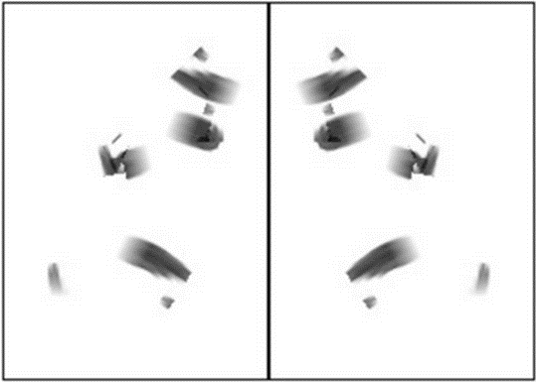Takto vypadal Anetčin sešit. Dívkabyla červená až za ušima. Obě děti si potom na příhodu vzpomněly, když probíraly v matematice s paní učitelkou osovou souměrnost.

Vláďa, který byl svědkem celé nepříjemné události, zakřičel na paní učitelku: „Ty drobky v Anetčině sešitě se rozpleskly souměrně podle hřbetu sešitu, to je taky osová souměrnost!“

Měl Vláďa pravdu?

Podívej se na sešit na obrázku a přeměř, zda jsou všechny dvojice odpovídajících si fleků osově souměrné podle hřbetu sešitu, který tvoří osu souměrnosti. Zjistíš to tak, že dvojice spojíš úsečkou kolmou na osu a přeměříš, zda jsou od osy stejně daleko! První dvojice flíčků je již kolmicí spojena, stačí přeměřit. Další už zvládneš sám/sama. Fleky tvoří body označené písmeny A až I‘.

*Poznámka: Daný příklad s příběhem slouží k efektivnímu vysvětlení učiva, měř a uváděj tedy pouze přibližné hodnoty. Hodnoty, které naměříš, se mohou lišit od našich, neboť kolmice pravděpodobně povedeš z jiné části flíčku.*

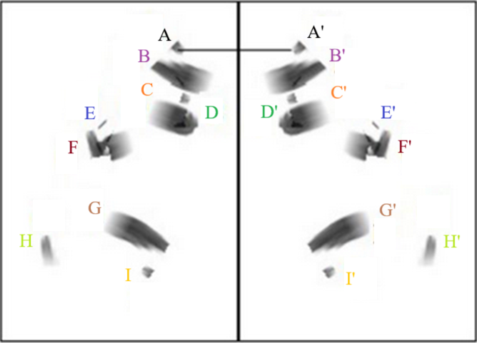

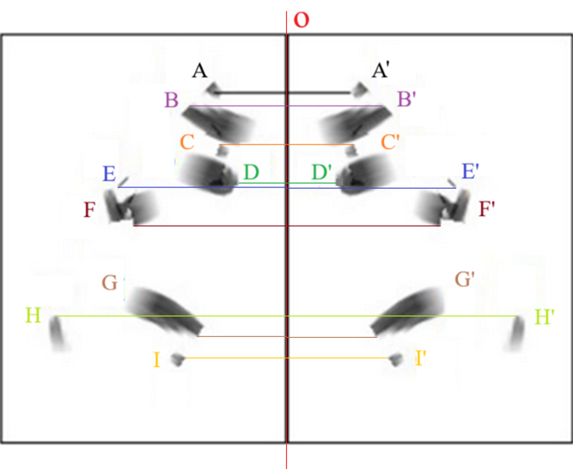ŘEŠENÍ:

∣Ao∣ = ∣A’o∣ = 1,3 cm

∣Bo∣ = ∣B’o∣ = 1,9 cm

∣Co∣ = ∣C’o∣ = 1,3 cm

∣Do∣ = ∣D’o∣ = 1 cm

∣Eo∣ = ∣E’o∣ = 3,3 cm

∣Fo∣ = ∣F’o∣ = 3 cm

∣Go∣ = ∣G’o∣ = 1,8 cm

∣Ho∣ = ∣H’o∣ = 4,6 cm

∣Io∣ = ∣I’o∣ = 2 cm

* **ZÁKLADNÍ POJMY:**



**Osová souměrnost je geometrické zobrazení podle osy souměrnosti. Zachovává vzdálenosti.**

**Při operaci osové souměrnosti tedy zachováváme velikosti úhlů a délky úseček, zobrazené útvary jsou shodné (stejné).**

**Původní geometrický útvar nazýváme vzor, útvar zobrazený v osové souměrnosti nazýváme obraz.**

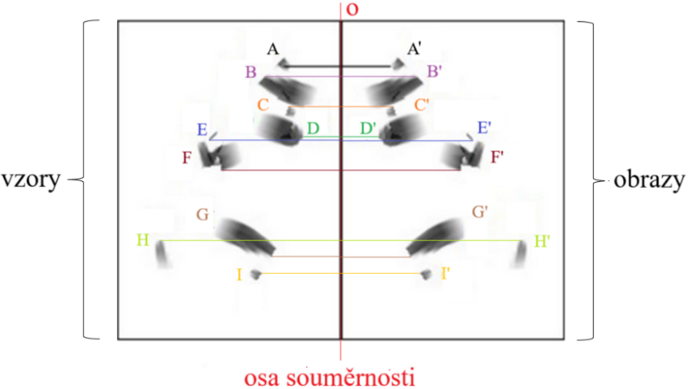**Původní bod má od osy stejnou vzdálenost jako jeho obraz. Oba tyto body leží na přímce, která je kolmá na osu.**

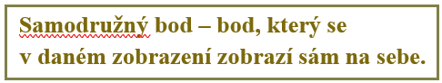

Body A, B, C, D, E, F, G, H, I … vzory

Body A’, B’, C’, D’, E’, F’, G’, H’, I’ … obrazy bodů A, B, C, D, E, F, G, H, I v osové souměrnosti s osou *o*

Zapisujeme:

A → A’

B → B’

C → C’

D → D’

E → E’

F → F’

G → G’

H → H’

I → I’

(Přesněji O (o): A → A’ a podobně)

Čteme:

Bod A' je obrazem bodu A v osové souměrnosti s osou *o* a podobně.

* **PŘÍKLADY ÚTVARŮ OSOVĚ SOUMĚRNÝCH A JEJICH OSY SOUMĚRNOSTI**

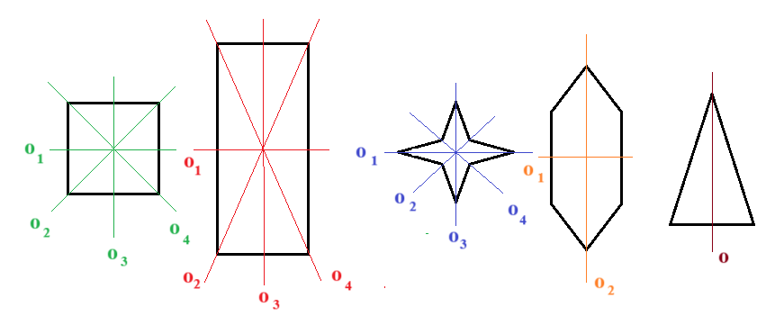

**

*Zajímavost: Kruh a kružnice mají nekonečně mnoho os souměrnosti. Každá z nich prochází jejich středem.*

* **KONSTRUKCE ÚTVARŮ OSOVĚ SOUMĚRNÝCH**

Obecný postup:

ZADÁNÍ: Zobraz bod A v osové souměrnosti s osou *o:*

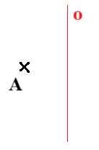

ŘEŠENÍ:

1. Veď kolmici z bodu A k ose *o*.

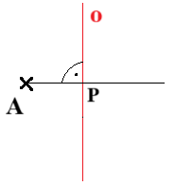

1. Bod A zobraz v osové souměrnosti tak, aby platilo ∣Ao∣ = ∣A’o∣, průsečík kolmice s osou (pata kolmice P) je tedy středem úsečky AA’.

*(Zjednodušeně: Kružítko zapíchni do paty kolmice P, naber vzdálenost k bodu A a přenes ji na druhou stranu, sestroj oblouk. V průsečíku oblouku a kolmice leží hledaný obraz bodu A bod A*’.*)*

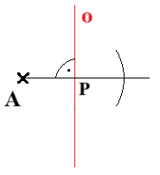

1. Bod A’ vyznač.

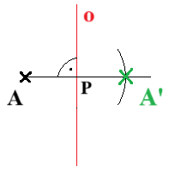

1. Chceš-li zobrazit v osové souměrnosti dvourozměrný rovinný útvar, postupuješ stejným způsobem pro každý další bod. Následně vzniklé obrazy bodů spojíš tak, abys tvarově dostal/a útvar shodný se vzorem.

*Poznámka: Body ležící na ose souměrnosti se zobrazí samy na sebe (vzory leží taktéž na ose). Nazýváme je samodružné body.*

**VZOROVÝ PŘÍKLAD 1**

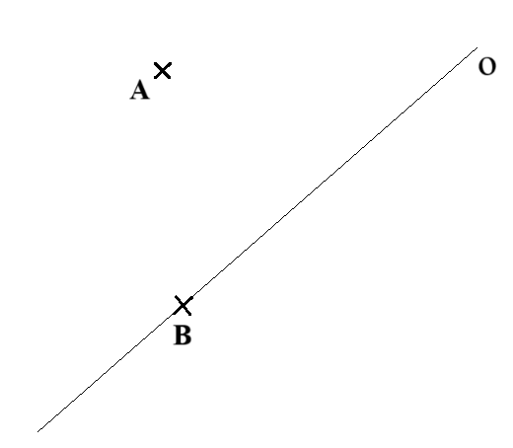V osové souměrnosti s osou *o* sestroj obrazy bodů A a B.

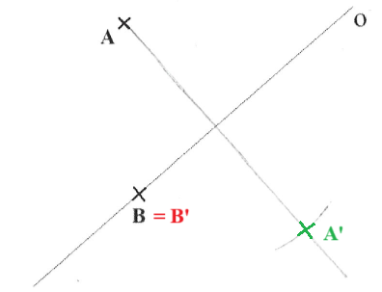ŘEŠENÍ:

**VZOROVÝ PŘÍKLAD 2**

V osové souměrnosti s osou *p* sestroj obraz trojúhelníku ABC.

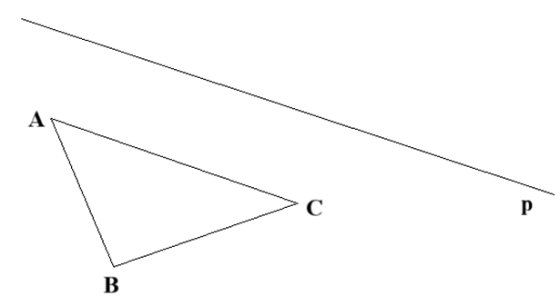

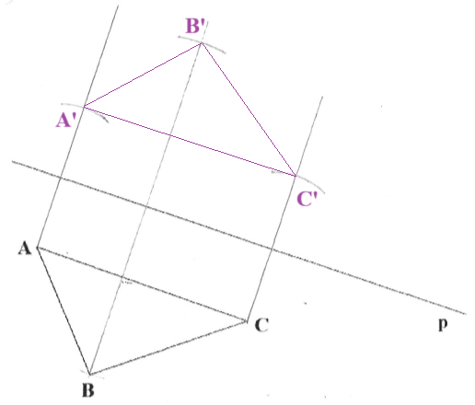ŘEŠENÍ:

**VZOROVÝ PŘÍKLAD 3**

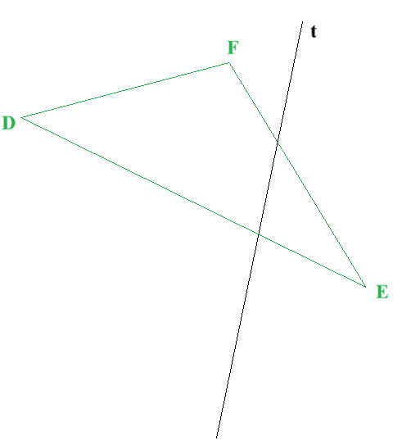V osové souměrnosti s osou *t* sestroj obraz trojúhelníku DEF.

ŘEŠENÍ:

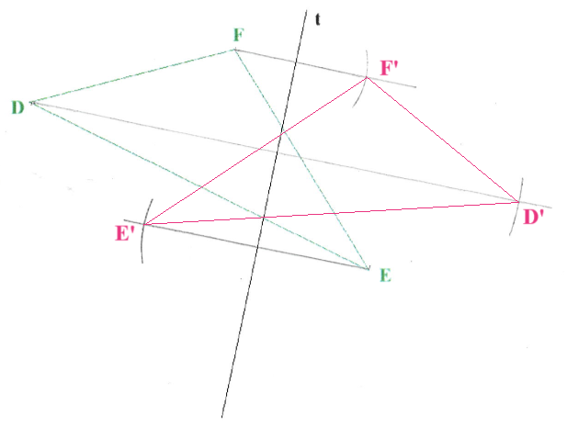

**PŘÍKLADY**

1. Rozhodni, zda jsou útvary na obrázku osově souměrné. Pokud ano, naznač jejich osy souměrnosti.

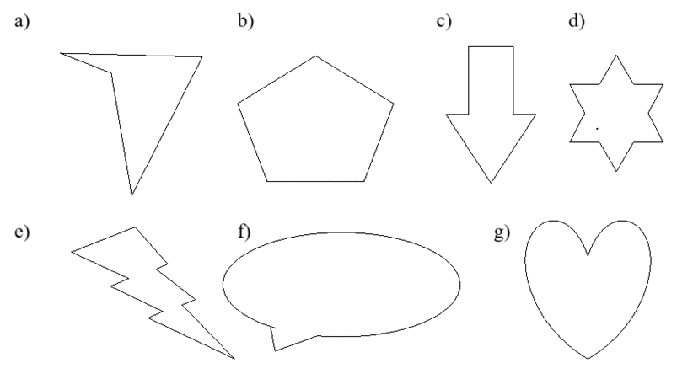

1. 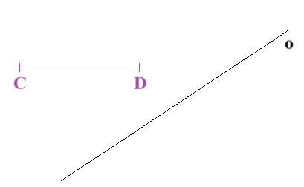V osové souměrnosti s osou *o* sestroj obraz úsečky CD.
2. V osové souměrnosti s osou *p* sestroj obraz čtyřúhelníku OPQR.

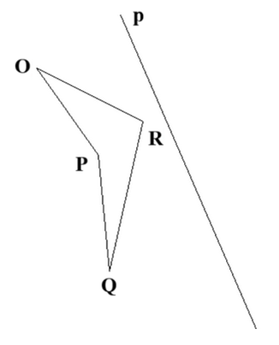

1. 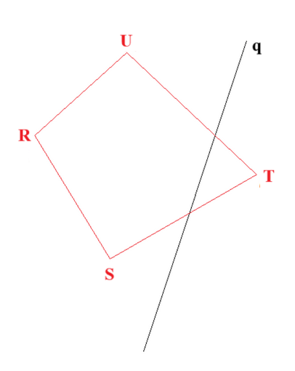V osové souměrnosti s osou *q* sestroj obraz čtyřúhelníku RSTU.

ZAJÍMAVÉ ÚKOLY, OTÁZKY K ZAMYŠLENÍ:

1. Uveď příklady rovinných útvarů, které mají:
2. jednu osu souměrnosti
3. dvě osy souměrnosti
4. tři osy souměrnosti
5. Jaký počet os souměrnosti má pravidelný n-úhelník?

**

ZPESTŘUJÍCÍ ÚLOHA PRO ODVÁŽNÉ

Sestroj geometrický útvar, který představuje obraz reálného objektu (například domek) , a zobraz jej v osové souměrnosti.

**ZÁVĚREČNÁ SEBEREFLEXE**

Zamysli se a odpověz na otázky:

* Dokážu definovat pojem osová souměrnost?
* Rozhodnu správně, zda je geometrický útvar osově souměrný, najdu jeho osu souměrnosti?
* Sestrojím vzoru obraz v osové souměrnosti?
* Který typ úloh mi ještě potíže činí?
* Co nového mi práce přinesla?
* Co bych sám/sama sobě doporučil/a v této kapitole pro svůj další přínos?

Chceš-li, vybarvi vhodný emotikon pro vlastní sebereflexi:



**ŘEŠENÍ:**

1. **Rozhodni, zda jsou útvary na obrázku osově souměrné. Pokud ano, naznač jejich osy souměrnosti.**

Nejsou osově souměrné: a), e), f)

Jsou osově souměrné: b), c), d), g)

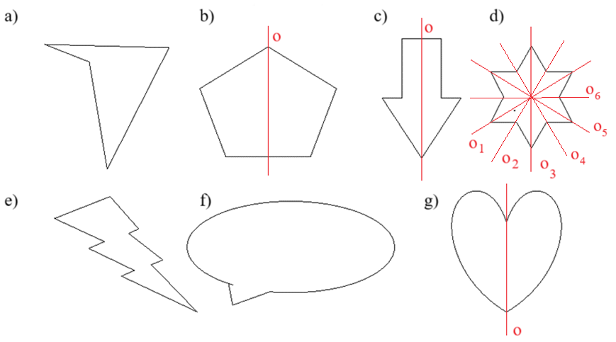

1. 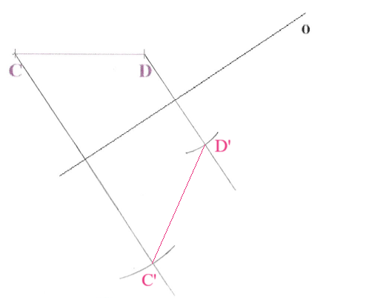**V osové souměrnosti s osou *o* sestroj obraz úsečky CD.**
2. 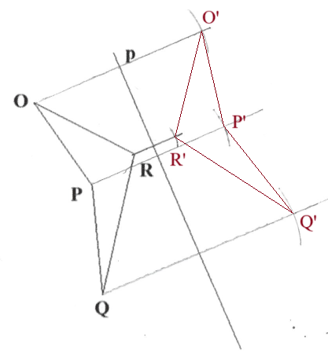**V osové souměrnosti s osou *p* sestroj obraz čtyřúhelníku OPQR.**
3. 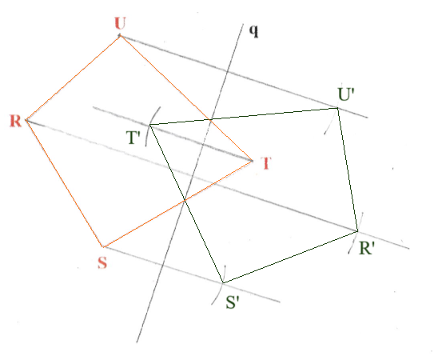**V osové souměrnosti s osou *s* sestroj obraz čtyřúhelníku RSTU.**

**ZAJÍMAVÉ ÚKOLY, OTÁZKY K ZAMYŠLENÍ:**

1. **Uveď příklady rovinných útvarů, které mají:**
2. **jednu osu souměrnosti**

úhel (s výjimkou úhlu o velikosti 0°, 360°, 180° apod.), rovnoramenný trojúhelník

1. **dvě osy souměrnosti**

přímka, úsečka

1. **tři osy souměrnosti**

rovnostranný trojúhelník

1. **Jaký počet os souměrnosti má pravidelný n-úhelník?**

n

**

ZPESTŘUJÍCÍ ÚLOHA PRO ODVÁŽNÉ

**Sestroj geometrický útvar, který představuje obraz reálného objektu (například domek), a zobraz jej v osové souměrnosti.**

Práce může vypadat například takto:

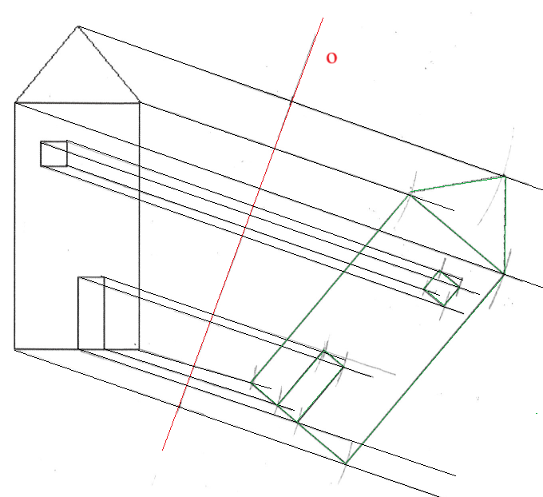

Autor: Kateřina Dreslerová

Toto dílo je licencováno pod licencí t Commons [CC BY-NC 4.0]. Licenční podmínky navštivte na adrese [https://creativecommons.org/choose/?lang=cs]